Αποστολή πρόσκλησης για συμμετοχή στο δωμάτιο Webex
Αρχικά, ο/η εκπαιδευτικός στέλνει πρόσκληση στους μαθητές για το δωμάτιο webex, γνωστοποιώντας τους:  - τον σύνδεσμο του δωματίου  ή  - τον 10-ψήφιο αριθμό του δωματίου | Στην πρόσκληση θα περιέχεται ή/και κάποιος σύνδεσμος παρόμοιος με αυτόν:  https://minedu-primary.webex.com/meet/mitsos (όπου αντί για mitsos θα εμφανίζεται το όνομα χρήστη του/της εκπαιδευτικού)  ή  ο 10-ψήφιος αριθμός του δωματίου, πχ 123 456 7890  ΠΡΟΣΟΧΗ: Ο αριθμός δωματίου και ο σύνδεσμος θα είναι πάντοτε τα ίδια για το δωμάτιο του/της εκπαιδευτικού. Αν σας τον έχουν δώσει μια φορά, μπορείτε κάθε φορά να τον χρησιμοποιείτε για να συνδεθείτε.
Αν η πρόσκληση έχει σταλεί με email στους γονείς, θα βρουν στα εισερχόμενα μηνύματά τους την πρόσκληση για συμμετοχή στο δωμάτιο webex. | 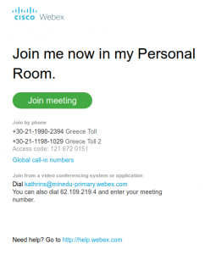
Σύνδεση στο Δωμάτιο
Εαν η εφαρμογή Cisco Webex Meetings είναι εγκατεστημένη, μπορούμε να την ανοίξουμε. Αν δεν είναι, θα πάμε στην ιστοσελίδα:  https://minedu-primary.webex.com/  Εκεί μπορούμε να κατεβάσουμε την εφαρμογή από το αριστερό μενού, ή να πληκτρολογήσουμε τον 10-ψήφιο αριθμό στο πλαίσιο (Join a Meeting) [1] και μετά το κουμπάκι (Join) [2]. Θα εμφανιστούν οι πληροφορίες του δωματίου και θα ξανακάνουμε (Join Meeting) [3]. | 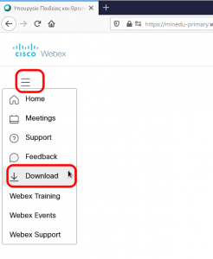  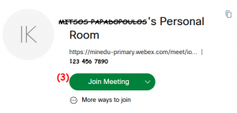  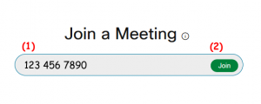
Στην επόμενη σελίδα θα μας ζητηθεί να κατεβάσουμε την εφαρμογή, ή να την ανοίξουμε αν υπάρχει στον υπολογιστή. Εναλλακτικά μπορούμε να επιλέξουμε Join from your browser για να συνδεθούμε μέσα από το παράθυρο του περιηγητή. Οι επιλογές μας είναι:  (α) Join from your browser: για να ανοίξει το δωμάτιο στο παράθυρο του προγράμματος περιήγησης (πχ Google Chrome , Mozilla Firefox , Microsoft Edge )  (β) open the desktop app: για να ανοίξει η εφαρμογή webex (που έχουμε εγκατεστημένη),  (γ) download it now: για να κατεβάσουμε την εφαρμογή (δεν είναι απαραίτητο αν κάνουμε Join from your browser). | 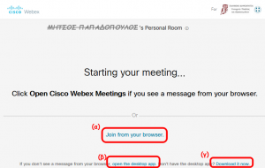
Ρυθμίσεις πριν από τη σύνδεση στο δωμάτιο
Είτε χρησιμοποιήσουμε την εφαρμογή, είτε το παράθυρο του περιηγητή, την πρώτη φορά θα μας ζητηθεί να πληκτρολογήσουμε το όνομα με το οποίο θα εμφανιζόμαστε μέσα στο δωμάτιο και θα πατήσουμε (Next) (το email δεν είναι απαραίτητο). | 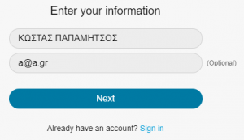
Αν είμαστε ήδη συνδεδεμένοι με κάποιο λογαριασμό και δεν θέλουμε να εμφανιζόμαστε με το όνομα αυτό, θα πρέπει να αποσυνδεθούμε χρησιμοποιώντας το γραναζάκι για να κάνουμε Sign out και να συνδεθούμε ως επισκέπτης (Use as guest).  Μόνο τότε θα μπορούμε να πληκτρολογήσουμε το δικό μας όνομα. | 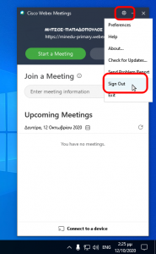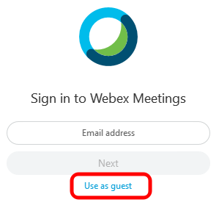
Όταν είμαστε συνδεδεμένοι χωρίς λογαριασμό, αλλάζουμε όνομα από το μολυβάκι. | 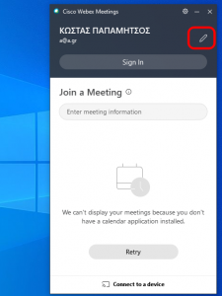
Στη συνέχεια θα μας ζητηθεί να επιτρέψουμε τη χρήση της κάμερας και του μικροφώνου.  ΠΡΟΣΟΧΗ: Εδώ θα πρέπει να κάνουμε οπωσδήποτε Αποδοχή, αλλιώς δεν θα λειτουργεί η κάμερα και το μικρόφωνο.Αν για κάποιο λόγο δεν λειτουργεί η κάμερα ή/και το μικρόφωνο, ελέγξτε αν χρησιμοποιούνται από κάποια άλλη εφαρμογή. Αν πχ έχετε και το Skype ανοιχτό, μπορεί η κάμερα να είναι δεσμευμένη από αυτό. Για να το κλείσετε, στην περιοχή ειδοποιήσεων κάτω δεξιά (δίπλα από την ημερομηνία) θα κάνετε δεξί κλικ στο εικονίδιο του Skype και Έξοδος). | 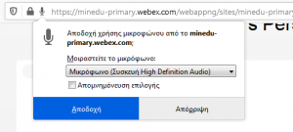
Πριν συνδεθούμε στο δωμάτιο, μπορούμε να ανοίξουμε/κλείσουμε το μικρόφωνο (α) ή την κάμερα (β), να ελέγξουμε αν οι συσκευές λειτουργούν (γ), ή να αλλάξουμε το όνομα (δ).  Τέλος θα πατήσουμε (Join Meeting) και θα περιμένουμε να μας κάνει αποδοχή ο/η εκπαιδευτικός. | 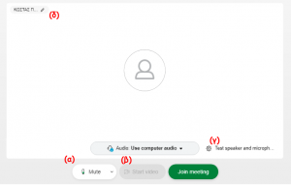
Την ώρα του μαθήματος
Το μικρόφωνό μας θα πρέπει να είναι απενεργοποιημένο, για να μην ακούγονται ανεπιθύμητοι θόρυβοι την ώρα του μαθήματος. | Όταν βλέπουμε αυτό το κουμπί, μας ακούνε: 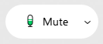  Όταν βλέπουμε αυτό ΔΕΝ μας ακούνε: 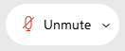
Όταν θέλουμε να μιλήσουμε, για να ζητήσουμε το λόγο θα πατήσουμε το Raise Hand για να σηκώσουμε το χέρι μας. Την επιλογή αυτή θα τη βρούμε:  - δίπλα στο όνομά μας στο πλαίσιο Participants, αν έχουμε συνδεθεί από την εφαρμογή, ή  - στο κουμπάκι με τις τρεις τελείες, αν έχουμε συνδεθεί από τον περιηγητή.  Όταν ο/η εκπαιδευτικός μας απευθύνει τον λόγο, θα πατήσουμε το κουμπάκι για να ανοίξουμε το μικρόφωνο. Αφού τελειώσουμε θα το ξανακλείσουμε πατώντας το . | 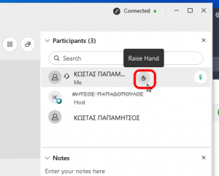  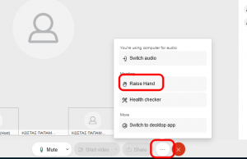
Όταν δεν υπάρχει σύνδεση στο Internet
Αν δεν έχουμε καθόλου υπολογιστή ή tablet, ή δεν έχουμε σύνδεση στο Internet, μπορούμε να συνδεθούμε στο δωμάτιο καλώντας (με αστική χρέωση) από το τηλέφωνό μας τον αριθμό που φαίνεται υπογραμμισμένο στο παράδειγμα 2119902394 ή 2111981029.  Θα μας ζητηθεί να πληκτρολογήσουμε τον 10-ψήφιο κωδικό (Access code) του δωματίου.  Όταν συνδεθούμε θα μπορούμε να ακούσουμε τη συνομιλία του δωματίου. | 